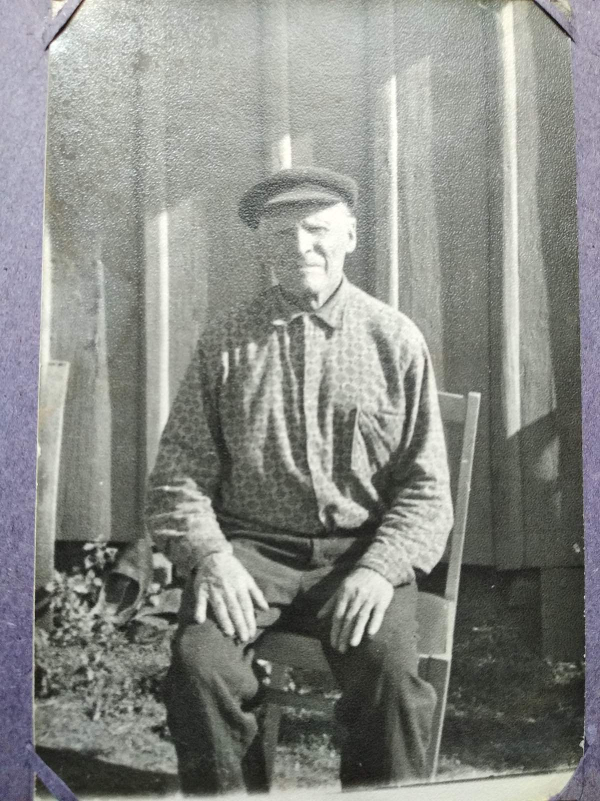

**ЕРИН ПЕТР СТЕПАНОВИЧ**

(1897 -1993)

Ерин Петр Степанович родился в селе Каменный Брод, ныне Иссинского района, Пензенской области 12 июля 1897 г. Был пятым ребенком в семье, всего в семье было 10 детей. В возрасте 8 лет был отдан родителями из-за нехватки денег и отсутствия возможности обеспечить всех детей в семье в соседнее село в татарскую семью, где работал помощником по домашним делам. В 1915 г. Петра Степановича призвали на действительную службу в царскую армию. Служил в миротворческих войсках на территории Персии (современного Ирана) до 1918 г. В 1918 г был переведен на территорию России и участвовал в Гражданской войне до конца 1921 г. за Советскую власть. В 1922 г. женился на Ульяне Григорьевне Красновой 1899 года рождения, в браке с которой родилось 7 детей.

В начале Великой Отечественной войны в 1941 г. Петра Степановича призвали на фронт и определили в саперы-минеры. Всю войну с октября 1941 г. он прошел сапером-минером и получил награды «Отличный сапер» и «Отличный минер». Служил в части №2352 мобилизованной армии, относящейся к действующей армии Министерства Обороны.

В составе первого Украинского фронта наводил понтонные мосты на Днепре. В составе разведывательного батальона участвовал в походе в тыл врага. Одно время был прикреплен к партизанскому подразделению под руководством Колпака. В составе этого подразделения дошел до города Острава на реке Одер в Чехии. 30 апреля 1945 г. был тяжело ранен в ногу. Лечился в городе Львов до октября 1945 г.

В годы войны был награжден медалью «За отвагу», медалью «За победу над Германией». К 45-летию победы был награжден орденом «Отечественной войны I степени».

За участие в Гражданской войне Петру Степановичу присвоили звание «Почетный пенсионер Пензенской области» по ходатайству администрации Иссинского района в 1987 г.

Умер 17 мая 1993 г. в возрасте 95 лет. Похоронен в селе Каменный Брод.

*Ерина Алина (18ВО2)*